Рабочий лист занятия
Тема «Ярославль – родина русского профессионального театра»
Что объединяет фотографии?
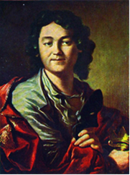 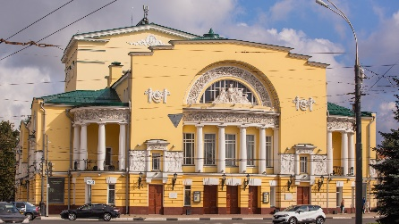_____________________________________________________________________________
Викторина «Самый внимательный» (вопросы к видеофрагменту)
Вопросы | Ответы
Вопрос 1. Ф. Волков родился
- в Костроме
- в Ярославле
- в Угличе
Вопрос 2. Отец Ф. Волкова занимался
- кузнечным делом
- ткацким делом
- кожевенным делом
Вопрос 3. В Ярославле по адресу: улица Волкова 6 а находится
- дом, в котором родился Ф. Волков
- дом отчима Полушкина
- театр драмы им. Ф. Волкова
Вопрос 4. Известил императрицу о театральных представлениях Ф.Волкова
- граф Игнатьев
- граф Трубецкой
- граф Орлов
Вопрос 5. Кроме театра, Ф.Волкова увлекался
- скульптурой, поэзией
- живопись, скульптурой, поэзией
- архитектурой, живпись
Вопрос 6. Ф. Волков участвовал в постановке маскарада
- Мельпомена
- Эвтерпа
- Минерва
Вопрос 7. За особые заслуги Екатерина II пожаловала Ф.Волкову
- пятьсот душ крестьян
- дворянское звание
- имение
Вопрос 8. Фестиваль «Будущее театральной России» проходит
- весной в Ярославле
- осенью в Костроме
- летом в Санкт-Петербурге
Вопрос 9. Ф. Волков был похоронен
- на кладбище Спасо-Андроникова монастыря
- на кладбище Златоустовского монастыря
- на кладбище Донского монастыря

Рефлексия (выбери ответ)
1.Я работал активно\пассивно
2.Своей работой на уроке я доволен\недоволен
3.Урок для меня показался коротким\ длинным
4.За урок я устал\не устал
5.Мое настроение стало лучше\стало хуже
6.Материал урока мне был понятен\не понятен, полезен\не полезен, интересен\не интересен
7.Домашнее задание мне кажется легким\трудным.

